1 PRIEDAS

Techninė SpeCIFIKACIJA

- Muziejinių vertybių – 2 vnt. karaimų kepuraičių Inv. Nr. TIM GEK 1030 ir P 6245 bei 1 vnt. arnoto TIM GEK 8078 tekstilės konservavimo–restauravimo paslaugos, įskaitant darbų medžiagas ir dokumentavimą.
- Darbus privalo atlikti specialistas, turintis galiojantį LR kultūros ministerijos patvirtintą dokumentų restauratoriaus–konservatoriaus pažymėjimą, ne žemesnę kaip II kvalifikacinę kategoriją, tekstilės specializaciją.
- Paslaugų atlikimo terminas – 8 mėnesiai nuo Sutarties pasirašymo dienos.
- Paslaugų atlikimo vieta. Paslaugos atliekamos Paslaugų teikėjo patalpose. Paslaugų teikėjas įsipareigoja užtikrinti muziejinių vertybių saugumą viso paslaugų teikimo laikotarpiu (įskaitant laikymą, tvarkymą ir darbų atlikimą), sudaryti tinkamas sąlygas tekstilės konservavimo–restauravimo darbams ir taikyti priemones, apsaugančias muziejines vertybes nuo praradimo, sugadinimo, užteršimo, drėgmės, temperatūros svyravimų, tiesioginių saulės spindulių bei kitų neigiamų veiksnių.
- Aplinkosauginiai kriterijai - Vykdydamos Sutartį Šalys susitaria laikytis šių aplinkosaugos reikalavimų, t. y. mažinti popieriaus sunaudojimą, atsisakyti nebūtino dokumentų kopijavimo ir spausdinimo. Su Sutarties vykdymu susiję dokumentai Perkančiajai organizacijai turi būti pateikti tik elektroniniu formatu. Išimtiniais atvejais su Sutarties vykdymu susiję dokumentai gali būti pateikiami popieriniu formatu, jeigu toks formatas privalomas pagal teisės aktus arba Muziejus nurodo tokį būtinumą – tokiu atveju turi būti naudojamas perdirbtas popierius, kuris atitinka minimaliuosius aplinkos apsaugos kriterijus.

Darbai:
- Sausas valymas (dulkių ir paviršinių nešvarumų šalinimas nusiurbimu / mikroįrankiais, nepažeidžiant pluošto ir dekorų).
- Pamušalo tvirtinimas / stabilizavimas konservavimo siuvimo metodais ar kitais minimaliai invaziniais būdais.
- Siuvinėtų detalių (siuvinėjimų, aplikacijų) įvertinimas ir tvirtinimas, užtikrinant dekorų išsaugojimą.
- Aksomo būklės patikrinimas (plauko slinkimas, pagrindo trapumas, nusidėvėjimas) ir lokalus sutvirtinimas, jei nustatoma būtinybė.
- Inventorinio numerio įsiuvimas, parenkant vietą ir tvirtinimo būdą, kuris nedaro žalos autentiškoms dalims.
- Kepuraitėms gali būti numatytas (užsakovo patvirtinamas) individualios laikančios konstrukcijos / formos atramos pagaminimas, mažinantis deformacijas saugojimo metu; naudojamos inertiškos, su paveldu suderinamos medžiagos.
- Arnoto TIM GEK 8078 privalomas sausas valymas: nusiurbimas, pamušalo valymas, taikant švelnius metodus.
- Arnoto pamušalui privaloma dezinfekcija, parenkant tekstilei saugią priemonę ir režimą, nekeičiant audinio savybių.
- Arnoto deformacijoms privalomas tiesinimas ir pakietinimo sluoksnio bei šilko audinio stabilizavimas; dėmių šalinimas nėra privalomas (atliekamas tik jei būtina ir saugu).
- Arnoto šilko audiniui privalomas dubliavimas / sutvirtinimas ten, kur nustatomas audinio trapumas ar plyšimo rizika, naudojant suderinamas ir kiek įmanoma grįžtamas medžiagas.
- Visiems objektams privalomas darbų dokumentavimas: būklės fiksavimas prieš darbus, darbų eigos aprašas, naudotų medžiagų sąrašas, fotofiksacija prieš/po, rekomendacijos saugojimui.

Muziejinių vertybių būklė ir aprašymas

Pirminės apskaitos Nr.: TIM GEK 1030
Inventoriaus Nr.: TIM K 18
Pavadinimas: Kepuraitė
Pagaminimo metai: XX a. I p.
Išmatavimai: aukštis -7 cm, skersmuo – 15 cm.
Medžiagos: aksomas, audinys
Atlikimo technika: audimas, siuvimas, siuvinėjimas.
Būklė: aksomas išblukęs, apsitrynęs
Aprašymas:
Kepuraitė moteriška, karaimiška, bordo spalvos, aksominė. Puošta augaliniu motyvu, išsiuvinėta
geltonos spalvos kanitele ir mažomis apskritomis plokštelėmis. Naudota Trakų karaimų.

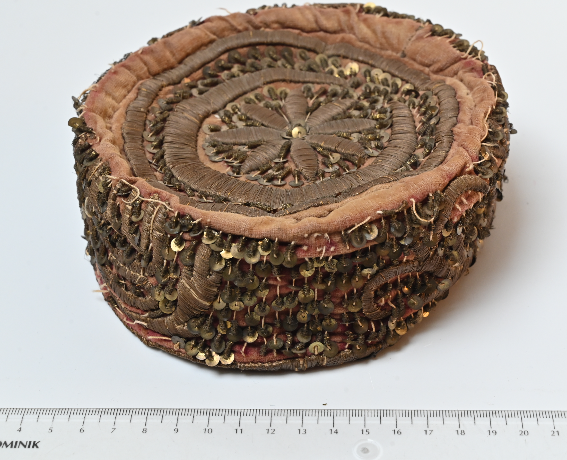

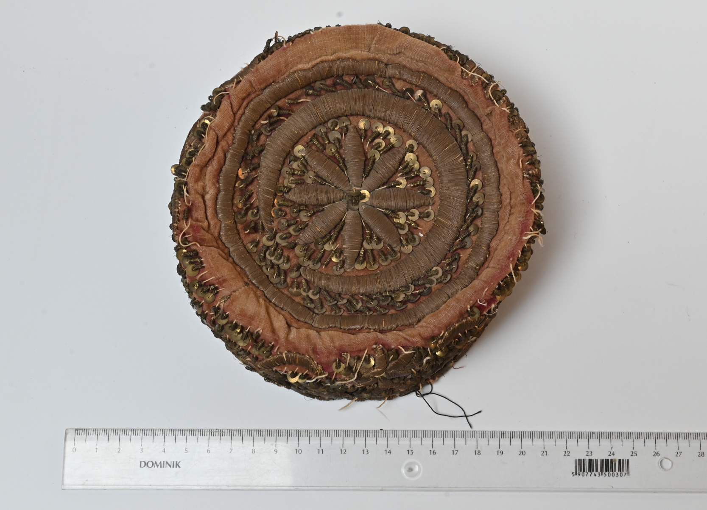
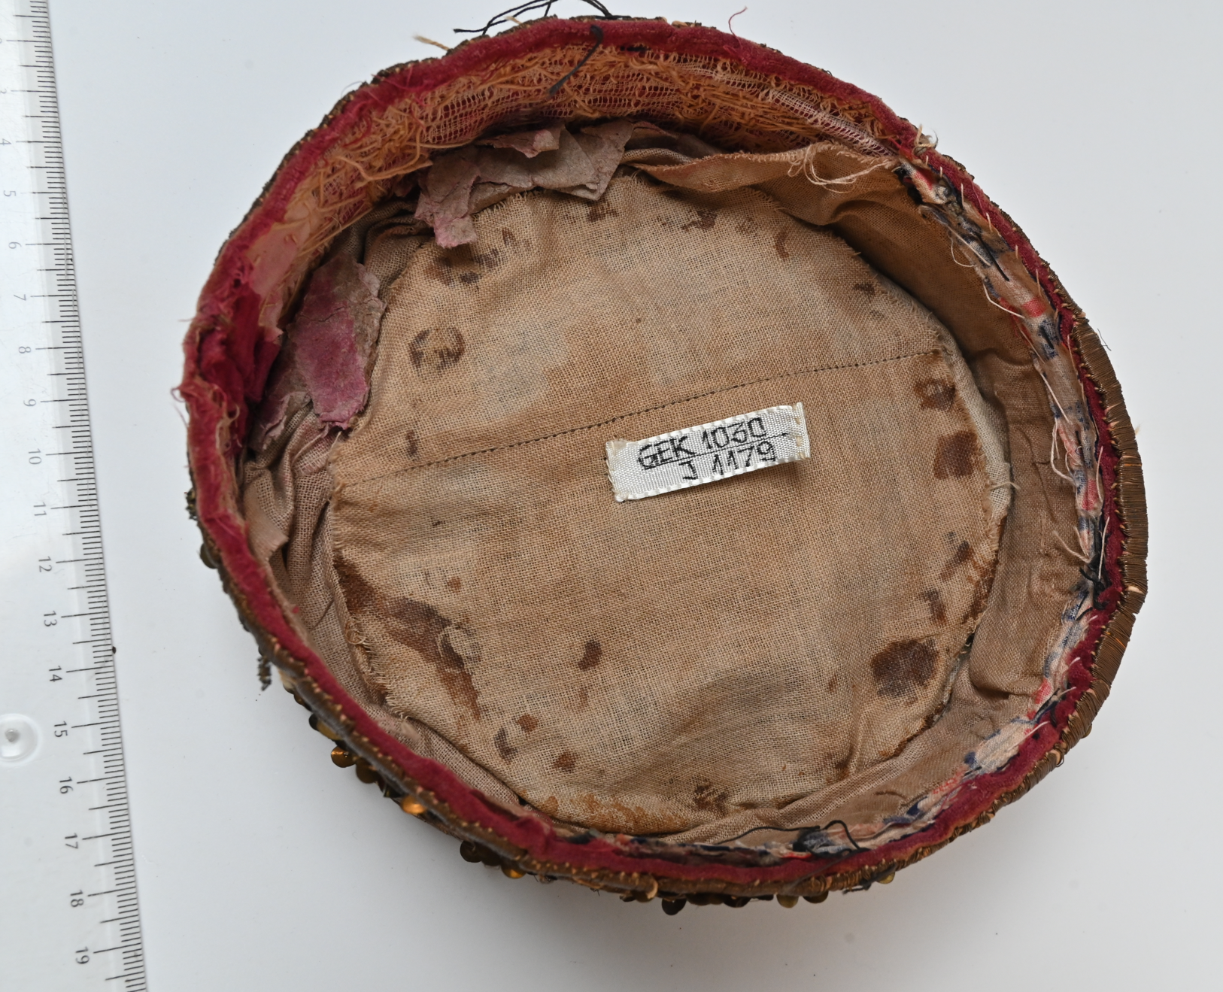

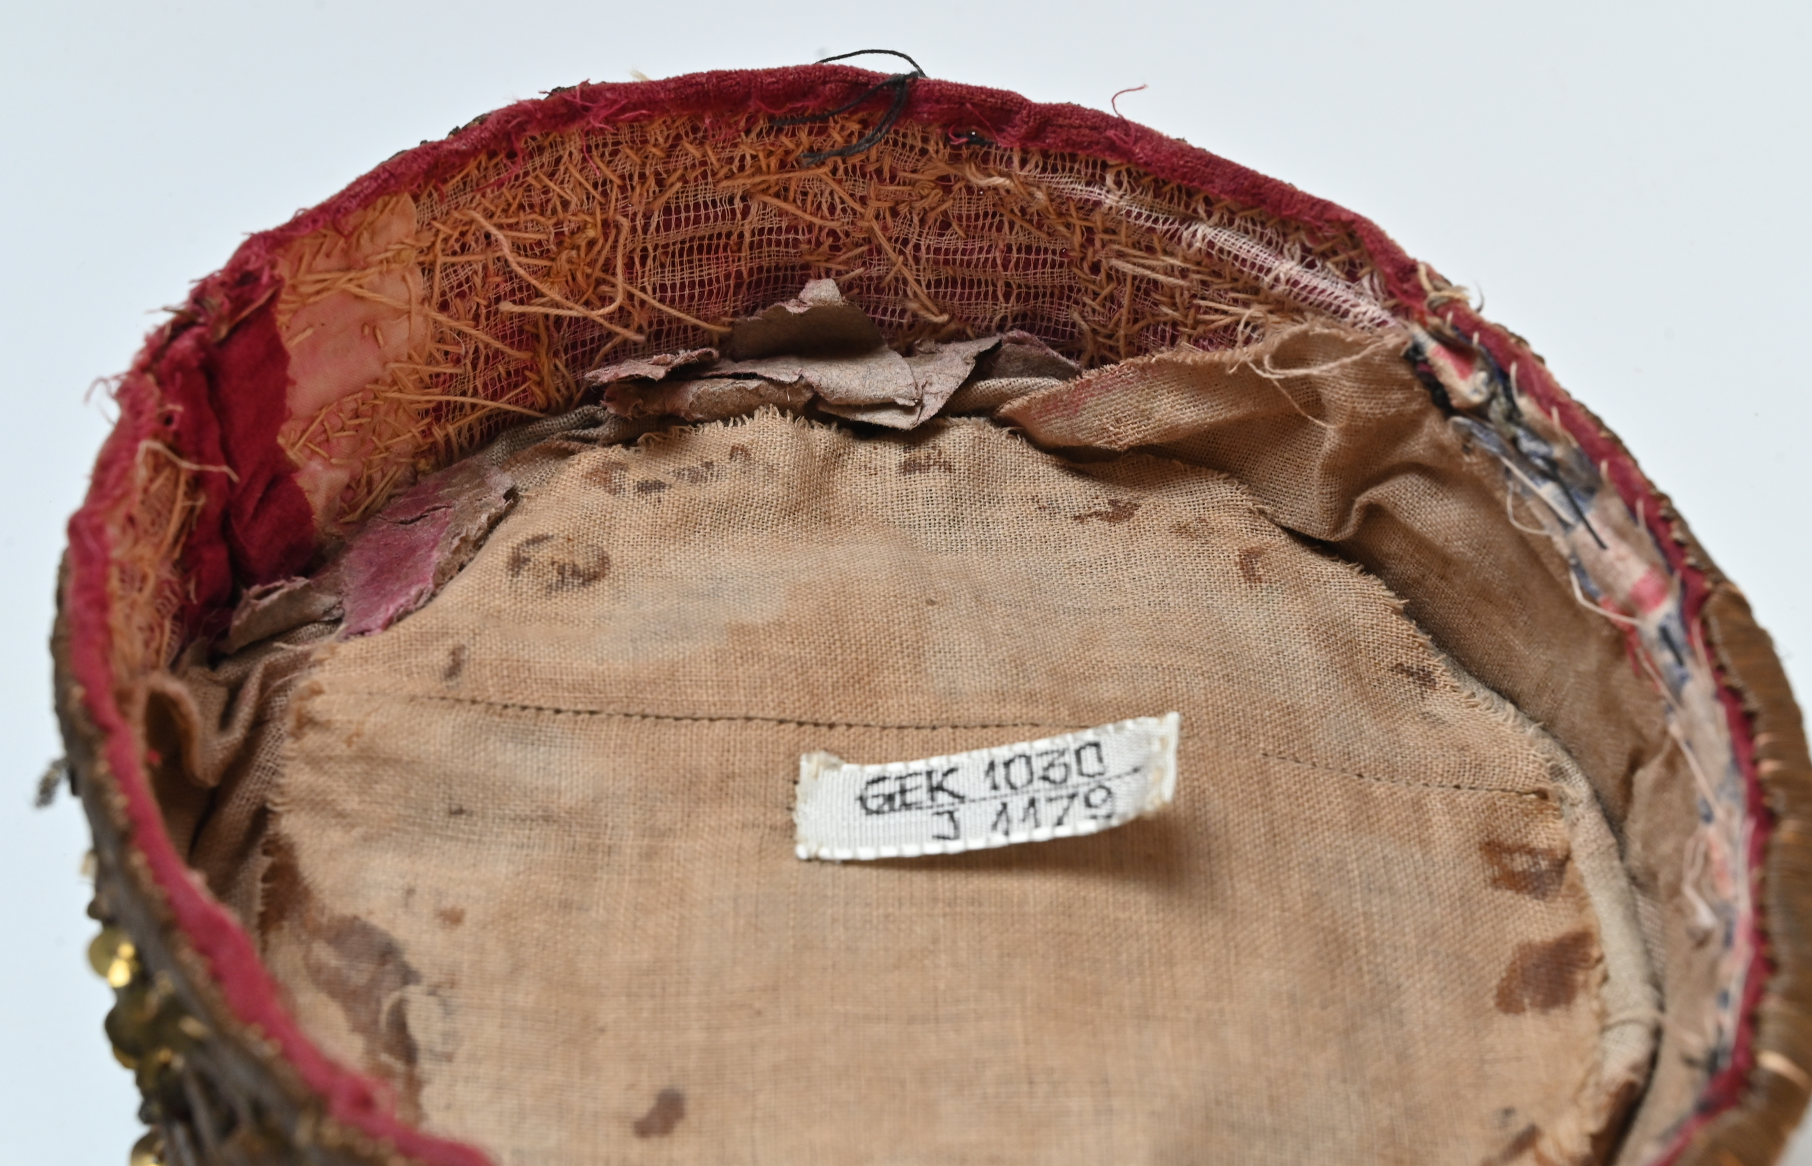

Inventoriaus Nr.: P 6245
Pavadinimas: Kepuraitė
Pagaminimo metai: XX a. I p.
Išmatavimai: aukštis -8 cm, skersmuo - cm
Medžiagos: aksomas, audinys
Atlikimo technika: audimas, siuvimas, siuvinėjimas.
Būklė: Sutepta, pamušalas nudėvėtas
Aprašymas:
Kepuraitė vaikiška, rudo aksomo, kaitelė, augalinis ornamentas. Nešiota karaimų XX a. pr.

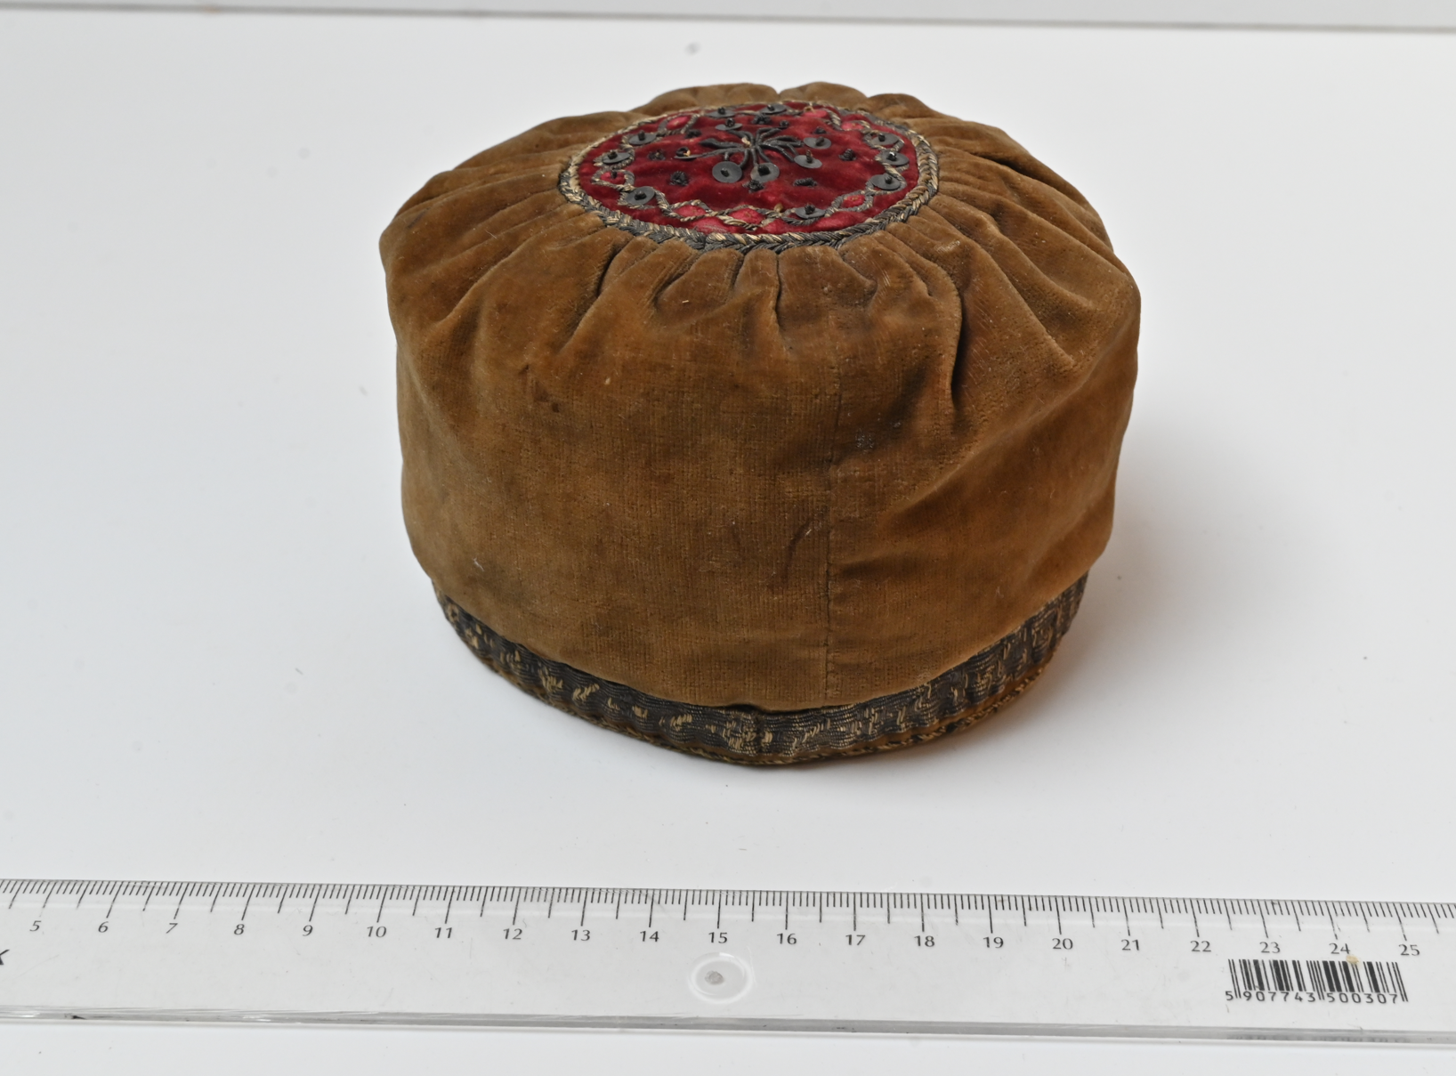

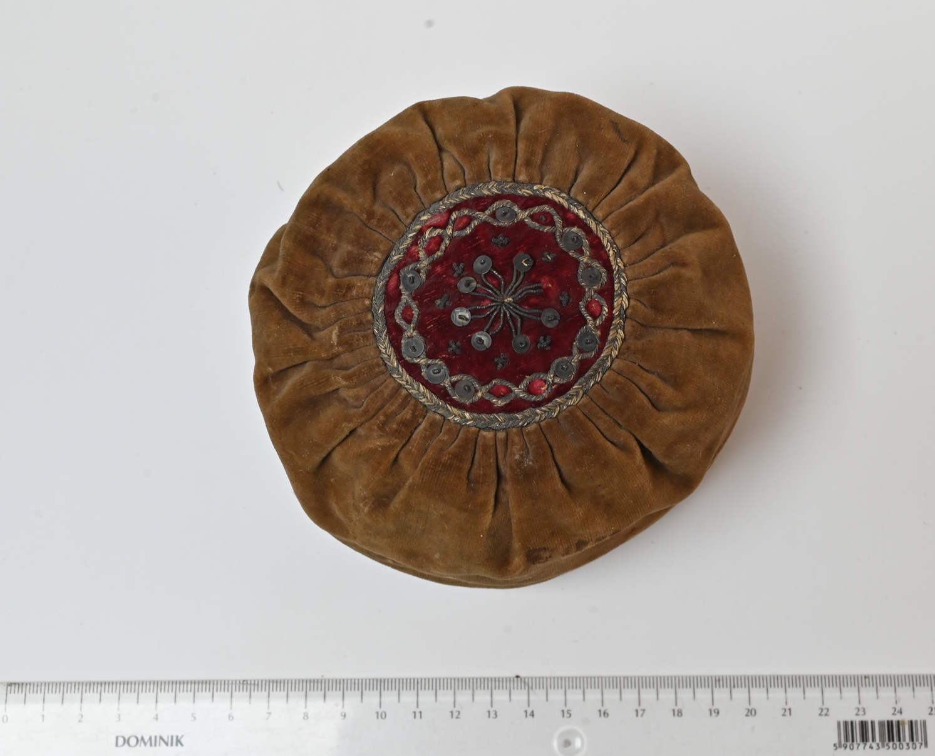

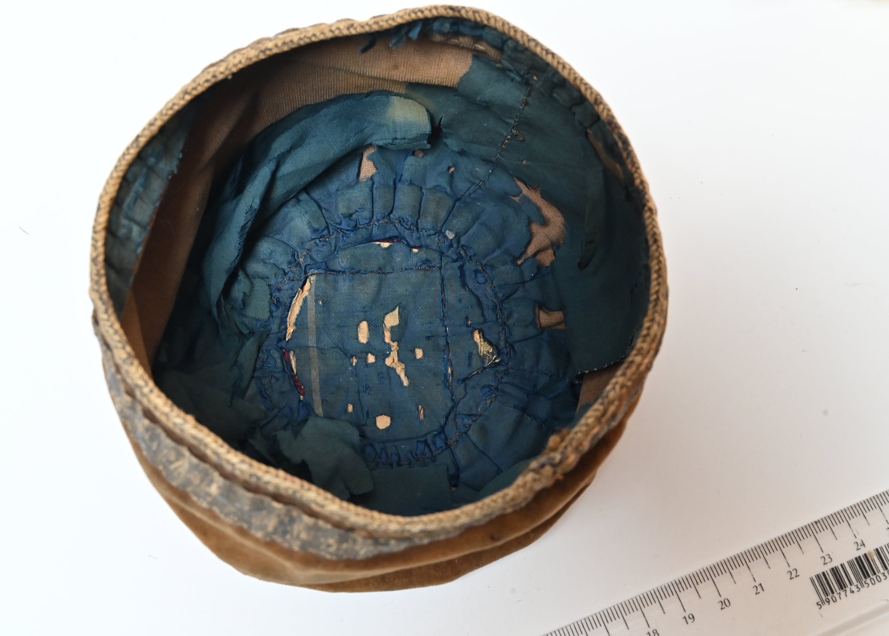

Pirminės apskaitos Nr.: TIM GEK 8078
Inventoriaus Nr.: I 1518
Pavadinimas: Arnotas
Pagaminimo metai: XIX a. pab. – XX a. pr.
Išmatavimai: ilgis 102 cm, plotis – 61 cm.
Medžiagos: šilkas, metalas, medvilnė
Atlikimo technika: audimas, siuvimas, siuvinėjimas.
Būklė: Arnotas nešvarus, deformuotas, išblukęs. Šilkiniai audiniai nešvarūs, nudilę, gausiai išplyšę, galionai nešvarūs, neišplyšę, tarpinės standinimo detalės nešvarios, pamušalas labai nešvarus, dėmėtas
Aprašymas:
Arnotas. Naudotas Trakų Šv. Mergelės Marijos Apsireiškimo bažnyčioje.

